智慧学工平台使用手册（班长）

班长需对班级成员进行加分审批，此外，还需在“减分日常记录”板块统一提交班级成员减分记录。

一、班级成员加分审批
学校正式开启综合素质测评前无法进行审批。
学校正式开启综合素质测评后，可进行加分审批及查看已提交的加分申请情况。
其中，上部的信息查询可查看已提交的加分申请情况，下部的信息列表可进行加分审批。如信息列表未显示待审批的加分项，可在审批状态处筛选“等待班长审批”，即可查看。
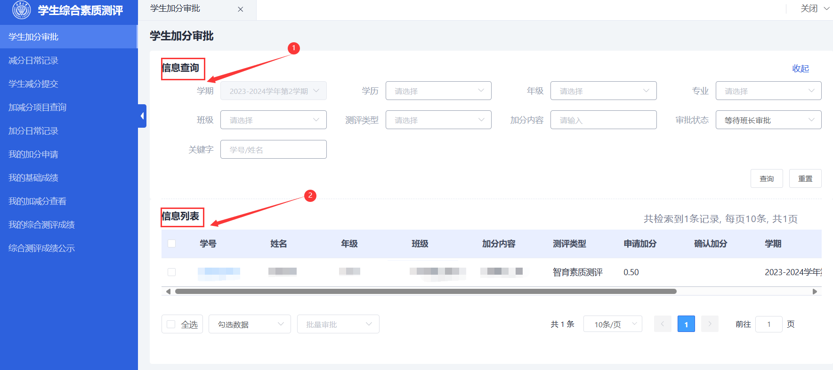

二、减分日常记录
进入“减分日常记录”模块后，在右上角点击“记录”进入减分项目选择和进行记录操作。
记录时，可先对减分项目进行筛选查询，然后点击记录按钮添加记录，填写具体减分内容，选择扣分学生后点击确认按钮生效。

